第十二章 非流动负债
第01讲 借款费用的概念和内容、专门借款的确认和计量
目录
1.借款费用的核算
2.应付债券的核算
3.其他非流动负债的核算
4.预计负债的核算
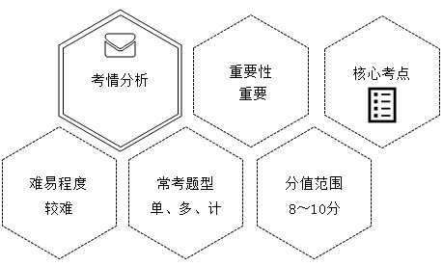
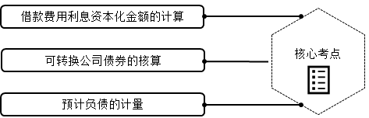
壹 借款费用的核算
一、借款费用的内容
借款费用——企业因借入资金所付出的代价。
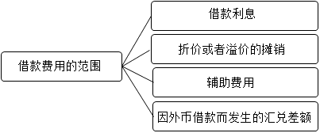
【提示】发生的权益性融资费用，不应包括在借款费用中。
二、借款费用的确认和计量
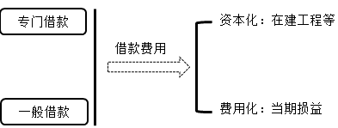
1.借款费用的确认原则
【提示】符合资本化条件的资产，是指经过相当长（通常为1年以上，含1年）时间的购建或者生产活动才能达到预定可使用或可销售状态的固定资产、投资性房地产和存货等资产。
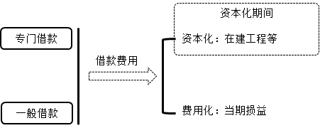
2.资本化期间的确定
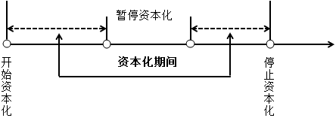
（1）借款费用开始资本化时点的确定。
借款费用开始资本化必须同时满足三个条件，即资产支出已经发生、借款费用已经发生、为使资产达到预定可使用或者可销售状态所必要的购建或者生产活动已经开始。
①资产支出已经发生
资产支出包括以支付现金、转移非现金资产和承担带息债务形式所发生的支出。
②借款费用已经发生
企业已经发生了因购建或者生产符合资本化条件的资产而专门借入款项的借款费用或者占用的一般借款的借款费用。
③为使资产达到预定可使用或者可销售状态所必要的购建或者生产活动已经开始。
（2）借款费用资本化的暂停。
符合资本化条件的资产在购建或者生产过程中发生了非正常中断且中断时间连续超过3个月的，应当暂停借款费用的资本化。
类型 | 特点 | 举例
正常中断 | 资产达到预定可使用或者可销售状态所必要的程序、可预见的不可抗力导致的中断 | （1）正常测试、调试停工；  （2）东北因冬季无法施工而停工等
非正常中断 | 企业管理决策上的原因或者其他不可预见的原因等所导致的中断 | （1）企业因与施工方发生了质量纠纷；  （2）工程、生产用料没有及时供应；  （3）资金周转发生了困难；  （4）施工、生产发生了安全事故；  （5）发生了劳动纠纷等
（3）借款费用资本化的停止。
当所购建或生产符合资本化条件的资产达到预定可使用状态或者可销售状态时，借款费用应当停止资本化；以后发生的借款费用应当在发生时根据发生额确认为费用，计入当期损益。
【提示1】购建或者生产符合资本化条件的资产需要试生产或者试运行的，在试生产结果表明资产能够正常生产出合格产品，或者试运行结果表明资产能够正常运转或者营业时，应当认为该资产已经达到预定可使用或者可销售状态。试生产或者试运行产生的收入与支出的差额，计入或者冲减借款费用。
【提示2】如果购建或生产的符合资本化条件的资产的各部分分别完工，且每部分在其他部分继续建造过程中可供使用或者可对外销售，且为使该部分资产达到预定可使用或可销售状态所必要的购建或者生产活动实质上已经完成的，应当停止与该部分资产相关的借款费用资本化；购建或生产的资产的各部分分别完工，但必须等到整体完工后才可使用或才可对外销售的，应当在该资产整体完工时停止借款费用的资本化。
【2020·单选题】下列关于借款费用暂停或停止资本化的表述中，正确的是（ ）。
A.购建的固定资产各部分分别完工，虽该部分必须等到整体完工后才能使用，但这部分资产发生的借款费用应停止资本化
B.购建的固定资产部分已达到预定可使用状态，且该部分可独立提供使用，应待整体完工后方可停止借款费用资本化
C.购建固定资产过程中发生非正常中断，且中断时间连续超过3个月，应当暂停借款费用资本化
D.购建固定资产过程中发生正常中断，且中断时间连续超过3个月，应当暂停借款费用资本化
『正确答案』C
『答案解析』选项A，购建或者生产的资产的各部分分别完工，但必须等到整体完工后才可使用或者才可对外销售的，应当在该资产整体完工时停止借款费用的资本化；选项B，购建或者生产的符合资本化条件的资产的各部分分别完工，且每部分在其他部分继续建造过程中可供使用或者可对外销售，且为使该部分资产达到预定可使用或可销售状态所必要的购建或者生产活动实质上已经完成的，应当停止与该部分资产相关的借款费用的资本化；选项D，发生正常中断，借款费用应继续资本化，不暂停资本化。
【例题·单选题】2022年1月10日，甲公司因已建造工程向银行申请一笔专门借款。2022年2月1日，甲公司外购一批钢材用于建造工程。2022年4月10日，甲公司申请的专门借款银行审批通过，并于当日收到款项。2023年3月1日建造工程完工，厂房达到预定可使用状态。2023年4月1日，办理竣工决算并正式投入使用。该专门借款利息费用应当予以资本化的期间为（ ）。
A.2022年2月1日～2023年4月1日
B.2022年2月1日～2023年3月1日
C.2022年4月10日～2023年3月1日
D.2022年4月10日～2023年4月1日
『正确答案』C
『答案解析』借款费用开始资本化必须同时满足三个条件，即：资产支出已经发生；借款费用已经发生；为使资产达到预定可使用或者可销售状态所必要的购建或者生产活动已经开始，所以2022年4月10日为借款费用开始资本化的时点，2023年3月1日达到预定可使用状态，为借款费用停止资本化时点。
3.借款费用的计量★
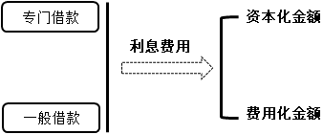
【提示】在资本化期间，每一会计期间的利息资本化金额不应超过当期相关借款实际发生的利息金额。
（1）专门借款。
借款费用 | 计算
资本化金额 | 资本化期间的（利息费用－闲置资金收益）
费用化金额 | 费用化期间的（利息费用－闲置资金收益）
【举例】1月1日借入专门借款1 000万元，年利率为6％，借款利息按年支付。闲置借款资金用于固定收益债券短期投资，该短期投资月收益率为0.4％。
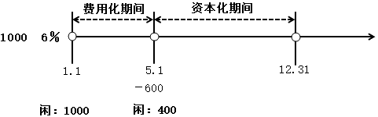
当期应付利息＝1 000×6％＝60
费用化金额＝1 000×6％×4/12－1 000×0.4％×4＝4
资本化金额＝1 000×6％×8/12－400×0.4％×8＝27.2
闲置资金收益＝400×0.4％×8＋1 000×0.4％×4＝28.8

【提示】通常题目中给出的名义利率与实际利率相同，如果不相同，应当按照实际利率计算每期利息金额。
借：在建工程 27.2
财务费用 4
银行存款 28.8
贷：应付利息 60
【例题】甲公司于2×23年1月1日正式动工兴建一幢办公楼，工期预计为1年零6个月，工程采用出包方式，分别于2×23年1月1日、2×23年7月1日和2×24年1月1日支付工程进度款1 500万元、2 500万元、1 500万元。
甲公司为建造办公楼于2×23年1月1日专门借款2 000万元，借款期限为3年，年利率为6％。另外在2×23年7月1日又借入专门借款4 000万元，借款期限为5年，年利率为7％。借款利息按年支付（如无特别说明，本章例题中名义利率与实际利率相同）。
甲公司将闲置借款资金用于固定收益债券短期投资，该短期投资月收益率为0.5％。
办公楼于2×24年6月30日完工，达到预定可使用状态。
（1）确定借款费用的资本化期间为2×23年1月1日至2×24年6月30日。
（2）计算2×23年专门借款利息的资本化金额。
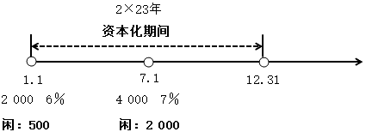
2×23年资本化期间内专门借款发生的利息金额＝2 000×6％＋4 000×7％×6/12＝260（万元）
2×23年资本化期间短期投资收益＝ 500×0.5％×6＋2 000×0.5％×6＝75（万元）
甲公司2×23年的利息资本化金额＝260－75＝185（万元）
借：在建工程 185
应收利息（或银行存款） 75
贷：应付利息 260
（3）计算2×24年专门借款利息的资本化金额。
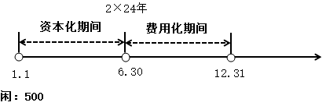
2×24年资本化期间内专门借款发生的利息金额＝2 000×6％×6/12 ＋4 000×7％×6/12 ＝200（万元）
2×24年资本化期间短期投资收益＝ 500×0.5％×6＝15（万元）
甲公司2×24年的利息资本化金额＝200－15＝185（万元）
2×24年费用化期间内专门借款发生的利息金额＝2 000×6％×6/12 ＋4 000×7％×6/12 ＝200（万元）
2×24年费用化期间短期投资收益＝ 500×0.5％×6＝15（万元）
甲公司2×24年的利息费用化金额＝200－15＝185（万元）
借：在建工程 185
财务费用 185
应收利息（或银行存款） 30
贷：应付利息 400
【例题·单选题】甲公司2×24年7月1日为建造厂房取得专门借款8 000万元，年利率为6％，期限为2年，按年付息到期还本。2×24年10月1日，甲公司正式开工建设厂房，开工当日投入 2 000万元。假设闲置资金月收益率为0.4％，年末该项目尚未完工，则2×24年应予资本化的上述专门借款利息费用金额为（ ）万元。
A.72
B.120
C.48
D.96
『正确答案』C
『答案解析』
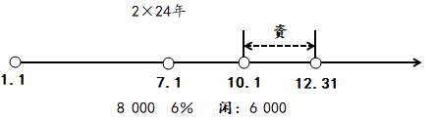
2×24年应予资本化的上述专门借款利息费用金额＝8 000×6％×3/12－（8 000－2 000）×0.4％×3＝48（万元）。
第02讲 一般借款的计量
（2）一般借款。
借款费用 | 计算
资本化金额 | 
费用化金额 | 总实际利息费用－资本化金额
【提示】一般借款不考虑闲置资金收益。
①资本化金额的确定

累计资产支出超过专门借款部分的资产支出加权平均数：
【举例】甲公司建造厂房没有专门借款，占用的都是一般借款。
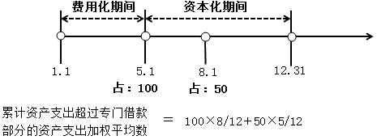
【提示】计算加权平均数不包括暂停资本化的期间。
所占用一般借款的资本化率（加权平均利率）：
【举例1】
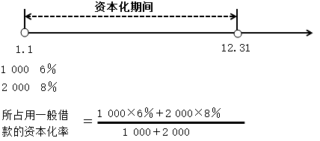
【举例2】
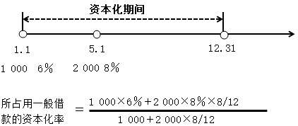
【举例3】
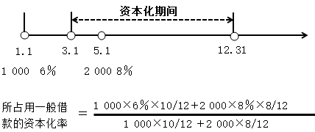
②费用化金额的确定
费用化金额＝总实际利息费用－资本化金额

【总结】画图步骤：
（1）确定资本化期间。
（2）标出不同时点专门借款的闲置金额。
（3）标出不同时点占用一般借款的金额。
【2019·计算题】2018年1月1日甲公司正式动工兴建一栋办公楼，工期预计为1.5年，工程采用出包方式，甲公司为建造办公楼占用了专门借款和一般借款，有关资料如下：
（1）2018年1月1日，甲公司取得专门借款800万元用于该办公楼的建造，期限为2年，年利率为6％，按年支付利息、到期还本。
（2）占用的一般借款有两笔：一是2017年7月1日，向乙银行取得的长期借款500万元，期限5年，年利率为5％，按年支付利息、到期还本。二是2018年7月1日，向丙银行取得的长期借款1000万元，期限3年，年利率为8％，按年支付利息、到期还本。
（3）甲公司为建造该办公楼的支出金额如下：2018年1月1日支出500万元；2018年7月1日支出600万元；2019年1月1日支出500万元；2019年7月1日支出400万元。
（4）2018年10月20日，因经济纠纷导致该办公楼停工1个月。2019年6月30日，该办公楼如期完工，并达到预定可使用状态。
（5）闲置专门借款资金用于固定收益债券短期投资，该短期投资月收益率为0.4％。占用的两笔一般借款除用于办公楼的建造外，没有用于其他符合资本化条件的资产的购建或者生产活动。全年按360天计算。
根据上述资料，回答下列问题。
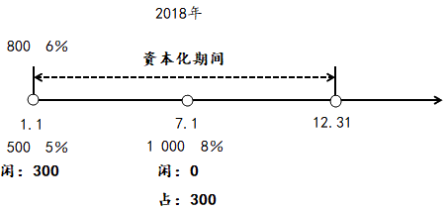
（1）甲公司2018年度专门借款利息费用的资本化金额为（ ）万元。
A.40.8
B.48.0
C.33.6
D.46.8
『正确答案』A
『答案解析』专门借款利息费用的资本化金额＝资本化期间的实际利息费用－资本化期间闲置资金的投资收益＝800×6％－（800－500）×0.4％×6＝40.8（万元）。
（2）甲公司2018年度占用一般借款的资本化率是（ ）。
A.6.5％
B.7.0％
C.5.0％
D.7.5％
『正确答案』A
『答案解析』2018年度占用一般借款的资本化率＝（500 ×5％＋1 000×8％×6/12）÷（500＋1 000×6/12）＝6.5％。
（3）甲公司2018年度的借款利息费用的资本化金额为（ ）万元。
A.52.60
B.49.80
C.50.55
D.48.25
『正确答案』C
『答案解析』2018年度一般借款利息费用资本化金额＝（500＋600－800）×6/12×6.5％＝9.75（万元）
2018年度的借款利息费用的资本化金额＝9.75＋40.8＝50.55（万元）
（4）甲公司2019年度的借款费用利息的资本化金额为（ ）万元。
A.74
B.52
C.82
D.50
『正确答案』B
『答案解析』 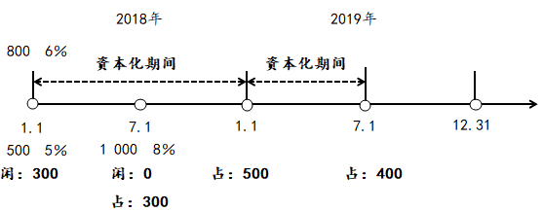
2019年度专门借款利息费用的资本化金额＝800×6％×6/12＝24（万元）
2019年度一般借款利息费用资本化率＝（500×5％×6/12＋1 000×8％×6/12）÷（500×6/12＋1 000×6/12）＝7％
2019年度一般借款利息费用资本化金额＝（300＋500）×6/12×7％＝28（万元）
2019年度的借款费用利息资本化金额＝24＋28＝52（万元）
【2022·单选题】甲公司2021年1月1日取得专门借款2000万元，直接用于当日开工的厂房建造，2021年累计支付工程进度款1800万元。2022年1月1日，取得一般借款500万元，年利率为6％，当天支付工程进度款300万元。不考虑其他因素，若甲公司按季度计算利息费用资本化金额，2022年第一季度甲公司一般借款应予资本化的借款利息费用为（ ）万元。
A.1.5
B.4.5
C.7.5
D.3.0
『正确答案』A
『答案解析』2022年第一季度甲公司一般借款应予资本化的借款利息费用＝（1 800＋300－2 000）×6％×3/12＝1.5（万元）。
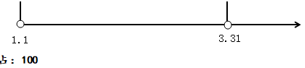
4.借款费用的账务处理
情形 |  | 科目
筹建期间不计入相关资产价值的借款费用 |  | 管理费用
经营期间不计入相关资产价值的借款费用 |  | 财务费用
属于发生的与购建或生产符合资本化条件的资产有关的借款费用 | 达到预定可使用或可销售状态前 | 在建工程等
 | 达到预定可使用或可销售状态后 | 财务费用
三、借款辅助费用资本化金额的确定
辅助费用是企业为了安排借款而发生的必要费用，包括借款手续费、佣金等。
 | 资本化 | 费用化
专门借款辅助费用 | 购建或生产的符合资本化条件的资产达到预定可使用或者可销售状态之前发生的 | 购建或生产的符合资本化条件的资产达到预定可使用或者可销售状态之后发生的
四、外币专门借款汇兑差额资本化金额的确定
在资本化期间内，外币专门借款本金及其利息的汇兑差额应当予以资本化；除外币专门借款之外的其他外币借款本金及其利息所产生的汇兑差额，应当作为财务费用计入当期损益。
【2025·单选题】下列关于借款费用会计处理的表述中，正确的是（ ）。
A.在资本化期间，所有外币借款本金及利息的汇兑差额均应计入当期损益
B.固定资产购建期间发生非正常中断的时间连续已超过3个月的，其专门借款费用不再暂停资本化，但该专门借款尚未动用部分取得的利息收入可以冲减借款费用
C.固定资产购建过程中发生非正常中断，当中断时间累计超过3个月时，其一般借款的借款费用应暂停资本化
D.固定资产购建过程中部分已完工，且该部分已实质达到预定可使用状态，则对应的借款费用应停止资本化
『正确答案』D
『答案解析』选项A，在资本化期间，外币一般借款本金及其利息所产生的汇兑差额，应当作为财务费用计入当期损益； 外币专门借款本金及其利息所产生的汇兑差额，应资本化计入相关资产的成本。选项B、C，固定资产购建期间发生非正常中断且连续超过3个月的，借款费用应暂停资本化。
【2024·多选题】下列关于借款费用的表述中，正确的有（ ）。
A.符合资本化条件的资产在购建或生产过程中发生了正常中断，借款费用应当继续资本化
B.在资本化期间，每一个会计期间的利息资本化金额，不应当超过当期相关借款实际发生的利息金额
C.在资本化期间，所有外币借款本金及利息的汇兑差额均应当计入当期损益
D.只有当所购建或生产符合资本化条件的资产已经投入使用或用于销售时，才应停止其借款费用的资本化
E.筹建期间发生的不应资本化的借款费用应计入管理费用
『正确答案』ABE
『答案解析』选项C，在资本化期间，外币专门借款本金及利息的汇兑差额，应当予以资本化，计入符合资本化条件的资产的成本；选项D，当所购建或生产符合资本化条件的资产“达到预定可使用状态或者可销售状态”时，应当停止其借款费用的资本化。
第03讲 一般公司债券的会计处理
贰 应付债券的核算
一、一般公司债券的会计处理
1.科目设置
应付债券——面值
——利息调整
——应计利息
2.发行
借：银行存款
贷：应付债券——面值
借或贷：应付债券——利息调整
3.资产负债表日，确认利息费用
借：财务费用、在建工程等
贷：应付债券——应计利息（到期付息）
应付利息（分期付息）
借或贷：应付债券——利息调整
借：应付利息
贷：银行存款
4.到期
借：应付债券——面值
——应计利息
应付利息
贷：银行存款
【例题】甲公司于2×20年1月1日折价发行了5年期面值为1 250万元的公司债券，发行价格为1 000万元，票面利率为4.72％，实际利率为10％，按年付息，到期一次还本（交易费用略）。假定甲公司发行债券募集的资金专门用于建造一条生产线，生产线从2×20年1月1日开始建设，于2×22年年底完工，达到预定可使用状态。
（1）2×20年1月1日发行债券时：
借：银行存款 1 000
应付债券——利息调整 250
贷：应付债券——面值 1 250
（2）计算利息费用：
甲公司每年应支付的票面利息＝1 250×4.72％＝59（万元）。
2×20年12月31日：
借：在建工程 （1 000×10％） 100
贷：应付利息 59
应付债券——利息调整 41
借：应付利息 59
贷：银行存款 59
应付债券的摊余成本＝1 000＋41＝1 041（万元）
2×21年12月31日：
借：在建工程 （1 041×10％） 104
贷：应付利息 59
应付债券——利息调整 45
借：应付利息 59
贷：银行存款 59
应付债券的摊余成本＝1 041＋45＝1 086（万元）
2×22年12月31日：
借：在建工程 （1 086×10％） 109
贷：应付利息 59
应付债券——利息调整 50
借：应付利息 59
贷：银行存款 59
应付债券的摊余成本＝1 086＋50＝1 136（万元）
2×23年12月31日：
借：财务费用 （1 136×10％） 114
贷：应付利息 59
应付债券——利息调整 55
借：应付利息 59
贷：银行存款 59
应付债券的摊余成本＝1 136＋55＝1 191（万元）
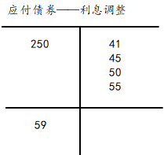
2×24年12月31日：
借：财务费用 118
贷：应付利息 59
应付债券——利息调整 59
借：应付债券——面值 1 250
应付利息 59
贷：银行存款 1 309
【2023·单选题】甲公司于2021年1月1日折价发行3年期、面值为4 500万元的公司债券，发行价格为4 379.72万元，该债券每年年末付息、到期一次还本，票面利率为5％，实际利率为6％。甲公司按实际利率法确认利息费用，则2022年度该债券应确认的利息费用是（ ）万元。
A.265.05
B.233.52
C.218.69
D.262.78
『正确答案』A
『答案解析』2021年12月31日应付债券的摊余成本＝4 379.72×（1＋6％）－4 500×5％＝4 417.5（万元），2022年该债券应确认的利息费用＝4 417.5×6％＝265.05（万元）。
【2018·多选题】企业发行债券采用实际利率法计算确定的利息费用，可能借记的科目有（ ）。
A.财务费用
B.制造费用
C.管理费用
D.在建工程
E.研发支出
『正确答案』ABDE
『答案解析』企业发行债券应于资产负债表日按照摊余成本和实际利率计算确定债券利息，借记“在建工程”、“制造费用”、“财务费用”、“研发支出”等科目。筹建期间企业不允许发行债券，因此发行债券的利息不会计入管理费用。
第04讲 可转换公司债券的会计处理
二、可转换公司债券的会计处理
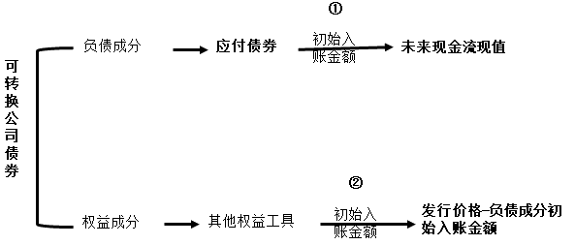
【举例】1月1日，甲公司按面值1 000万元发行3年期的可转换公司债券，票面利率为4％，不附转换权的债券市场利率为6％。假定不考虑交易费用等相关因素。
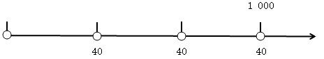
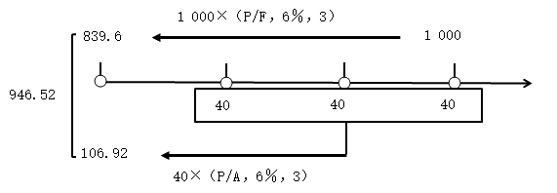
1.发行债券
借：银行存款
贷：应付债券——可转换公司债券（面值）
其他权益工具
借或贷：应付债券——可转换公司债券（利息调整）
【提示】发行时发生的交易费用，应当在负债成分和权益成分之间按照各自相对应的公允价值进行分摊。
2.转换为股票
借：应付债券——可转换公司债券（面值、利息调整等）
其他权益工具
贷：股本（股票面值×转换的股数）
资本公积——股本溢价（倒挤差额）
银行存款（用现金支付不可转换股票的部分）
【提示】附赎回选择权的可转换公司债券在赎回日需支付的利息补偿金，应在债券发行日至约定赎回届满日期间计提，分别计入相关资产成本或财务费用。
【例题】长江公司经批准于2×23年1月1日按面值发行5年期分期付息一次还本的可转换公司债券2亿元，款项已收存银行，债券票面年利率为6％。债券发行1年后可转换为普通股股票，初始转股价为每股10元，股票面值为每股1元。债券持有人若在当期付息前转换股票的，应按债券面值和应付利息之和除以转股价，计算转股的股份数。假定2×24年1月1日债券持有人在2×23年利息支付前将持有的可转换公司债券全部转换为普通股股票，长江公司发行可转换公司债券时二级市场上与之类似的没有附带转换权的债券市场利率为9％。（P/A，9％，5）＝3.8897，（P/F，9％，5）＝0.6499。
（1）2×23年1月1日发行可转换公司债券：
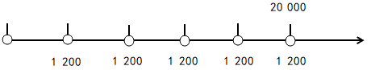
可转换公司债券负债成分的初始入账价值＝20 000×0.64 99＋20 000×6％×3.8897＝17 665.64（万元）
可转换公司债券权益成分的初始入账价值＝20 000－17 665.64＝2 334.36（万元）
借：银行存款 20 000
应付债券——可转换公司债券（利息调整）2 334.36
贷：应付债券——可转换公司债券（面值） 20 000
其他权益工具 2 334.36
（2）2×23年12月31日确认利息费用时：
借：财务费用等 1 589.9076（ 17 665.64 ×9％）
贷：应付利息——可转换公司债券利息 1 200
应付债券——可转换公司债券（利息调整）389.9076
（3）2×24年1月1日债券持有人行使转换权时：
转换的股份数＝（20 000＋1 200）÷10＝2 120（万股）
借：应付债券——可转换公司债券（面值） 20 000
应付利息——可转换公司债券利息 1 200
其他权益工具 2 334.36
贷：股本 2 120
应付债券——可转换公司债券（利息调整）（2 334.36－ 389.9076） 1 944.4524
资本公积——股本溢价 19 469.9076
【2019·单选题】甲公司2018年1月1日按面值发行5年期分期付息、一次还本的可转换公司债券2 000万元，款项已存入银行，债券票面年利率为6％。债券发行1年后可转换为普通股股票，初始转股价为每股10元，股票面值为每股1元。同期二级市场上与之类似的没有附带转股权的债券市场年利率为9％。甲公司2018年12月31日因该可转换债券应确认利息费用（ ）元。［已知（P/A，9％，5）＝3.8897，（P/F，9％，5）＝0.6499］
A.1 585 936.3
B.1 589 907.6
C.1 655 136.4
D.1 609 636.5
『正确答案』B
『答案解析』该可转换公司债券的负债成分公允价值＝2 000×6％×（P/A，9％，5）＋2 000×（P/F，9％，5）＝120 ×3.8897＋2 000×0.6499＝1 766.564（万元），2018年应确认的利息费用＝1 766.564×9％＝158.99076（万元），即1 589 907.6元。
发行时：
借：银行存款 2 000
应付债券——可转换公司债券（利息调整）233.436
贷：应付债券——可转换公司债券（面值） 2 000
其他权益工具 （2 000－1 766.564）233.436
2018年年末：
借：财务费用 158.99076
贷：应付利息 120
应付债券——可转换公司债券（利息调整） 38.99076
【2024·单选题】下列关于可转换公司债券发行方会计处理的表述中，错误的是（ ）。
A.可转换公司债券属于复合金融工具，在初始确认时应当将负债成分和权益成分进行分拆
B.发行可转换公司债券时，不会涉及“其他综合收益”科目
C.发行可转换公司债券时发生的交易费用，应当在负债成分和权益成分之间按照各自相对应的公允价值进行分摊
D.在对可转换公司债券持有人行使转换权利进行会计处理时，不会涉及“其他权益工具”科目
『正确答案』D
『答案解析』可转换公司债券持有人行使转换权时，应借记“应付债券”“其他权益工具”科目，贷记“股本”“资本公积”科目。如用现金支付不可转换股票的部分，还应贷记“银行存款”等科目。
【2025·多选题】甲上市公司发行可转换公司债券筹集资金专项用于芯片技术持续开发，可转换公司债券持有人行使转换权利将其持有的债券转换为股票时，甲公司在会计处理时可能涉及的会计科目有（ ）。
A.债权投资
B.其他权益工具
C.资本公积——股本溢价
D.应付利息——可转换公司债券利息
E.其他综合收益
『正确答案』BCD
『答案解析』转换时的分录为：
借：应付债券
应付利息——可转换公司债券利息
其他权益工具
贷：股本
资本公积——股本溢价
【总结】
核心考点
利息费用的计算 | 期初摊余成本×实际利率
可转换公司债券 | 权益成分入账价值的确定 | 发行价格－负债成分的入账价值
 | 权益成分的核算 | 其他权益工具
第05讲 其他非流动负债的核算
叁 其他非流动负债的核算
一、长期借款的核算
1.借入长期借款
借：银行存款
长期借款——利息调整
贷：长期借款——本金
2.资产负债表日
借：在建工程、研发支出、制造费用、财务费用等
贷：应付利息（分期付息）
长期借款——应计利息（到期付息）
长期借款——利息调整
借：应付利息
贷：银行存款
3.归还长期借款本金
借：长期借款——本金
贷：银行存款
二、长期应付款的核算
1.长期应付款的核算范围
长期应付款——指除长期借款、应付债券、租赁负债等以外的其他各种长期应付款项，包括以分期付款方式购入固定资产和无形资产发生的应付账款等。
【2022·多选题】下列各项业务中，不通过“长期应付款”科目核算的有（ ）。
A.政府对企业投入的具有特定用途的款项
B.向银行借入的三年期借款
C.承租人按长期租赁合同约定应付的租赁款
D.以分期付款方式购入固定资产发生的应付款
E.出租包装物收到的押金
『正确答案』ABCE
『答案解析』选项A，计入专项应付款；选项B，计入长期借款；选项C，计入租赁负债；选项E，计入其他应付款。
2.长期应付款的会计处理
（1）企业以分期付款方式购入资产。
借：固定资产等（购买价款的现值）
未确认融资费用
贷：长期应付款
（2）按期支付价款并采用实际利率法计算确定当期的利息费用。
借：长期应付款
贷：银行存款
借：财务费用等
贷：未确认融资费用
【例题】某公司2×21年1月1日以分期付款方式购入一台设备，总价款为150万元，购货合同约定购买之日首付60万元，以后每年年末支付30万元，分3年于2×23年12月31日全部付清，假设银行同期贷款利率为10％。（P/A，10％，3）＝2.4869。
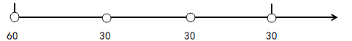
固定资产的入账金额＝60＋30×2.4869＝134.607（万元）
借：固定资产 134.607
未确认融资费用 15.393
贷：长期应付款 90
银行存款 60
2×21年12月31日，支付第一期应付款：
借：长期应付款 30
贷：银行存款 30
当期利息费用＝（长期应付款的期初余额－未确认融资费用的期初余额）×利率＝（90－15.393）×10％＝7.4607（万元）
借：财务费用 7.4607
贷：未确认融资费用 7.4607
2×22年12月31日，支付第二期应付款：
借：长期应付款 30
贷：银行存款 30
当期利息费用＝（长期应付款的期初余额－未确认融资费用的期初余额）×利率＝[（90－30）－（15.393－7.4607）]×10％＝5.20677（万元）
借：财务费用 5.20677
贷：未确认融资费用 5.20677
2×23年12月31日，支付第三期应付款：
借：长期应付款 30
贷：银行存款 30
当期利息费用＝15.393－7.4607－5.20677＝2.72553（万元）
借：财务费用 2.72553
贷：未确认融资费用 2.72553
三、专项应付款的核算
1.专项应付款的概念
专项应付款——指企业取得的国家指定为资本性投入的具有专项或特定用途的款项，如属于工程项目的资本性拨款等。
2.专项应付款的会计处理
（1）收到资本性拨款。
借：银行存款
贷：专项应付款
（2）将专项或特定用途的拨款用于工程项目。
借：在建工程、公益性生物资产等
贷：银行存款、应付职工薪酬等
（3）工程项目完工。
①形成固定资产或公益性生物资产的部分：
借：专项应付款
贷：资本公积——资本溢价
②未形成固定资产需要核销的部分：
借：专项应付款
贷：在建工程等
③拨款结余需要返还的：
借：专项应付款
贷：银行存款
【2022、2021·单选题】企业将收到国家指定为资本性投入具有专项用途的款项用于工程项目，待项目完工，款项对应形成固定资产的部分，在核销专项应付款时应贷记的会计科目为（ ）。
A.其他综合收益
B.营业外收入
C.递延收益
D.资本公积——资本溢价
『正确答案』D
『答案解析』企业将收到国家指定为资本性投入具有专项用途的款项用于工程项目，待项目完工，款项对应形成固定资产的部分，在核销专项应付款时应贷记“资本公积——资本溢价”科目。
第06讲 或有事项及其特征、预计负债的确认和计量
肆 预计负债的核算
一、或有事项及其特征
1.或有事项的概念
或有事项——由过去的交易或事项形成的，其结果须由某些未来事项的发生或不发生才能决定的不确定事项。包括未决诉讼、未决仲裁、债务担保、产品质量保证（不属于单项履约义务的保证类质量保证） 、承诺、亏损合同、重组义务、环境污染整治等。
2.或有事项的特征
（1）由过去的交易或事项形成的。
例如：未决诉讼是企业因过去的经济行为导致起诉其他单位或被其他单位起诉；未来可能发生的自然灾害、交通事故、经营亏损等事项均不属于或有事项。
（2）结果具有不确定性。
或有事项的结果具有不确定性包括是否发生具有不确定性和发生的具体时间或金额具有不确定性。
（3）或有事项的结果由未来事项决定。
例如：企业为其他单位提供债务担保，该担保事项最终是否会要求企业履行偿还债务的连带责任，要看被担保方的未来经营情况和偿债能力。
【2023·多选题】下列各项中，属于或有事项的有（ ）。
A.根据预计的使用年限和残值计提固定资产折旧
B.已签订的待执行合同预计变为亏损合同
C.年末存在尚未判决的诉讼案件
D.因受市场环境影响，企业预计未来可能发生经营亏损
E.为非关联方提供借款担保
『正确答案』BCE
『答案解析』选项A，固定资产折旧，虽然存在固定资产使用年限和残值等不确定性，但由于固定资产的原价本身是确定的，其价值最终转移到相关成本费用中也是确定的，因而固定资产折旧不是或有事项；选项D，不是由过去的交易或事项形成的，所以不属于或有事项。
二、或有负债和或有资产
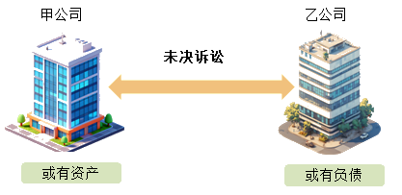
1.或有负债
或有负债——指过去的交易或事项形成的潜在义务（可能义务），其存在须通过未来不确定事项的发生或不发生予以证实；或过去的交易或事项形成的现时义务，履行该义务不是很可能（可能性≤50％）导致经济利益流出企业或该义务的金额不能可靠计量。
【提示】或有负债不符合负债的确认条件，因而不能在财务报表中予以确认，但应当按照相关规定在财务报表附注中披露有关信息。
2.或有资产
或有资产——指过去的交易或事项形成的潜在资产，其存在须通过未来不确定事项的发生或不发生予以证实。
【提示】或有资产不符合资产的确认条件，企业通常不应当披露或有资产，但或有资产很可能给企业带来经济利益的，应当披露其形成的原因、预计产生的财务影响等。
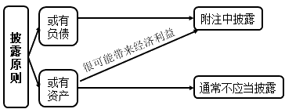
三、预计负债的核算
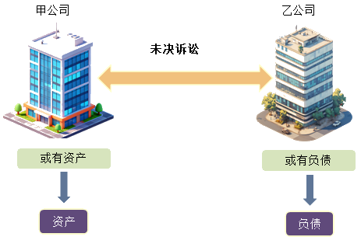
1.预计负债的确认
与或有事项有关的义务在同时符合以下三个条件时，应当确认为预计负债：
①该义务是企业承担的现时义务；
②履行该义务很可能导致经济利益流出企业；
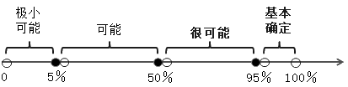
③该义务的金额能够可靠地计量。（合理地估计）
2.预计负债的计量
（1）初始计量。
预计负债应当按照履行相关现时义务所需支付的最佳估计数进行初始计量。
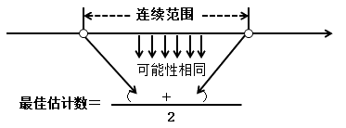
【2024·单选题】甲公司2023年11月对乙公司提起诉讼，认为乙公司侵犯其知识产权，要求乙公司赔偿损失，至2023年12月31日，法院尚未对案件进行审理。乙公司经咨询律师意见，认为胜诉的可能性为40％，败诉的可能性为60％。如果败诉，需要赔偿的金额为50万元至60万元，这个区间内每个金额发生的可能性相同，且需要承担对方已经支付的诉讼费用5万元。不考虑其他因素，则2023年12月31日乙公司应确认预计负债的金额为（ ）万元。
A.50
B.60
C.0
D.55
『正确答案』B
『答案解析』乙公司应确认的预计负债金额＝（50＋60）/2＋5＝60（万元）。
【提示1】如果所需支出不存在一个连续范围，或者虽然存在一个连续范围，但该范围内各种结果发生的可能性不相同，应按以下方法确定：
①仅涉及单个项目，按最可能发生金额确定；
②涉及多个项目，按各种可能结果及相关概率加权计算确定。
【例题】2024年12月1日，甲公司因合同违约而被乙公司起诉。2024年12月31日，甲公司尚未接到人民法院的判决。甲公司预计，最终的法院判决很可能对公司不利。在咨询了公司的法律顾问后，甲公司认为：胜诉的可能性为30％，败诉的可能性为70％；如果败诉，需要赔偿100万元。
在这种情况下，甲公司在2024年12月31日资产负债表中应确认的预计负债金额应为最可能发生的金额，即100万元。
【2021·单选题】甲公司2020年度销售收入6 000万元，根据产品质量保证合同条款规定，产品出售1年内发生质量问题的，公司将负责免费修理。根据以往经验，出现较小质量问题发生的修理费用预计为销售收入的3％，出现较大的质量问题发生的修理费用预计为销售收入的5％。2020年度出售的产品中预计86％不会出现质量问题，10％将发生较小的质量问题，4％将发生较大的质量问题。甲公司2020年度因上述产品质量保证应确认的预计负债（ ）万元。
A.12
B.0
C.18
D.30
『正确答案』D
『答案解析』甲公司2020年度因上述产品质量保证应确认的预计负债＝6 000×3％×10％＋6 000×5％×4％＋6 000×0× 86％＝30（万元）。
【提示2】预期可能获得补偿的情况通常有：某些索赔诉讼中，企业可对索赔人或第三方另行提出赔偿要求；在债务担保业务中，企业在履行担保义务的同时，通常可向被担保企业提出追偿要求。

【2025·单选题】甲公司为乙公司提供财务担保，2024年12月1日乙公司发生违约，乙公司、甲公司共同被起诉，要求偿还250万元。至年末法院尚未判决，甲公司预计该诉讼很可能败诉，估计需承担担保连带责任赔偿180万元，若履行该义务，基本确定可以从第三方收到补偿150万元，并取得了相关证明。下列关于甲公司2024年年末对该或有事项的处理中正确的是（ ）。
A.确认预计负债30万元，不确认资产
B.确认预计负债180万元，确认资产150万元
C.确认预计负债250万元，确认资产150万元
D.确认预计负债180万元，不确认资产
『正确答案』B
『答案解析』甲公司相关会计处理：
借：其他应收款 150
营业外支出 30
贷：预计负债 180
【提示3】企业在确定最佳估计数时，应当综合考虑与或有事项有关的风险、不确定性和货币时间价值等因素。
（2）后续计量。
企业应当在资产负债表日对预计负债的账面价值进行复核。有确凿证据表明该账面价值不能真实反映当前最佳估计数的，应当按照当前最佳估计数对该账面价值进行调整，调整金额计入当期损益。
第07讲 预计负债的账务处理
3.预计负债的账务处理
（1）产品质量保证。
借：主营业务成本
其他业务成本
贷：预计负债
借：预计负债
贷：银行存款等
【例题】甲公司是生产和销售空调器的企业。本年第1季度销售A型空调器5 000台，每台售价8 000元。甲公司A型空调器的质量保证条款规定：产品在售出2年内如出现非意外事件造成的故障和质量问题，公司免费负责保修。根据以往经验，发生的保修费一般为销售额的1％－3％。
甲公司第1季度应确认的预计负债金额＝（5 000×8 000）×（1％＋3％）÷2＝800 000（元）
借：主营业务成本 800 000
贷：预计负债 800 000
若甲公司在第1季度实际以银行存款支出的A型空调器维修费为50 000元，则应编制如下会计分录：
借：预计负债 50 000
贷：银行存款 50 000
【提示】企业针对特定批次产品确认预计负债，在保修期结束时，应将“预计负债——产品质量保证”余额冲销，不留余额；已对其确认预计负债的产品，如企业不再生产，则应在相应的产品质量保证期满后，将“预计负债——产品质量保证”余额冲销，不留余额。
（2）未决诉讼。
借：管理费用（诉讼费）
营业外支出（赔偿支出）
贷：预计负债
借：预计负债
贷：银行存款等
【例题】甲公司因未按时归还A银行贷款，于2×24年12月31日被A银行起诉。截至2×24年12月31日，法院尚未对A银行提起的诉讼进行审理。2×24年12月31日，甲公司对此诉讼案件进行分析，认为如无特殊情况，本公司很可能败诉，为此不仅要偿还贷款本息，还需要支付罚息和承担诉讼费等费用。假设甲公司预计将要支付的罚息、诉讼费等费用估计为50－60万元，其中包括对方支付的诉讼费5万元。
甲公司在2×24年12月31日应确认的预计负债金额＝（50 ＋60）/2＝55（万元）。
借：管理费用 50 000
营业外支出 500 000
贷：预计负债 550 000
【提示】企业在估计诉讼相关的预计负债时，如判断原告起诉的赔偿金额将通过企业聘请律师为其辩护后有所下降，则预计负债不仅要考虑律师辩护后预期赔偿给原告的较低金额，还需考虑预计支付给律师的费用。
（3）对外担保事项。
借：管理费用（诉讼费）
营业外支出（赔偿支出）
贷：预计负债
【2020·单选题】2019年12月1日，甲公司为乙公司提供债务担保，因乙公司违约，乙公司和甲公司共同被提起诉讼，要求偿还债务100万元，至年末，法院尚未做出判决。甲公司预计该诉讼很可能败诉，需承担担保连带责任，估计代偿金额为80万元，甲公司若履行担保连带责任，确定可以从第三方获得补偿50万元，并取得了相关证明。甲公司2019年12月31日对该或有事项的会计处理中，正确的是（ ）。
A.确认预计负债100万元、确认资产50万元
B.确认预计负债80万元、确认资产50万元
C.确认预计负债80万元、确认资产0元
D.确认预计负债30万元、确认资产0元
『正确答案』B
『答案解析』预计负债应当按照履行相关现时义务所需支出的最佳估计数进行初始计量。当企业清偿预计负债所需支出全部或部分预期由第三方补偿的，补偿金额只有在基本确定能够收到时才能作为资产单独确认，而且确认的补偿金额不应当超过预计负债的账面价值，并且不能作为预计负债的扣减进行处理。因此甲公司的会计分录是：
借：营业外支出 80
贷：预计负债 80
借：其他应收款 50
贷：营业外支出 50
【2022·单选题】企业因对外担保事项涉及诉讼的情况下，下列表述正确的是（ ）。
A.因为法院尚未判决，企业没必要确认预计负债
B.虽然法院尚未判决，并且估计败诉的可能性大于胜诉的可能性，但损失金额不能合理估计的，企业不应确认预计负债
C.虽然法院尚未判决，但估计败诉的可能性大于胜诉的可能性，企业应将对外担保额确认为预计负债
D.虽然已被判决败诉，但仍在上诉中，企业不应确认预计负债
『正确答案』B
『答案解析』选项A，企业要根据合理估计损失金额确认预计负债；选项C，企业应根据合理估计的损失金额确认预计负债，而不是担保额；选项D，企业应根据已判决的金额确认预计负债。
（4）待执行合同变成亏损合同事项。
待执行合同——指合同各方尚未履行任何合同义务，或部分地履行了同等义务的合同。
亏损合同——指履行合同义务不可避免会发生的成本超过预期经济利益的合同。亏损合同产生的义务满足预计负债确认条件的，应当确认为预计负债。
【2022·单选题】甲公司2021年9月15日与乙公司签订合同，合同约定甲公司应在2022年2月向乙公司交付W产品300万件，每件产品售价5元，若双方违约，则需支付违约金200万元。合同签订后，甲公司预计需购入原材料1 150万元，后续加工成本为530万元，每件产品发生销售税费0.2元。不考虑其他因素，则甲公司应确认预计负债的金额为（ ）万元。
A.0
B.180
C.200
D.240
『正确答案』C
『答案解析』执行合同的损失＝1 150＋530－300×（5－0.2）＝240（万元）；不执行合同的损失＝200（万元）；故甲公司应选择不执行合同，确认预计负债200万元。
借：主营业务成本 200
贷：预计负债 200
①不存在标的资产：
合同中不存在标的资产的，亏损合同相关义务满足预计负债确认条件时，应当按照退出该合同的最低净成本，即履行合同造成的损失与未能履行合同而发生的违约金两者中的较低者确认一项预计负债。
借：主营业务成本
贷：预计负债
【提示】如果与亏损合同相关的义务不需支付任何补偿即可撤销，企业通常就不存在现时义务，不应确认预计负债。
【例题】乙企业当年11月5日与某外贸公司签订了一项产品销售合同，约定在当年12月31日以每件产品150元的价格向外贸公司提供1万件A产品，若不能按期交货，将对乙企业处以总价款30%的违约金。由于这批产品为定制产品，签订合同时产品尚未开始生产，乙企业在当年12月1日筹备原材料以生产该批产品时，原材料价格突然上升，预计生产每件产品需要花费成本175元，假定无销售费用等其他相关税费。当年12月31日，乙企业如期完成1万件A产品的生产并交付给外贸公司。
本例中，乙企业生产A产品的成本为每件175元，而销售价格为每件150元，因此，乙企业生产并向外贸公司提供1万件A产品将发生损失25万元。如果乙企业撤销合同，则需要交纳45万元的违约金。因此，该项产品销售合同变成一项亏损合同。
有关账务处理如下：
（1）当年12月1日，乙企业应当按照履行合同所需成本与违的金中的较低者（取25万元）确认一项预计负债。
借：主营业务成本 250 000
贷：预计负债 250 000
（2）当年12月31日，确认完工A产品的成本，并将已确认的预计负债冲减产品成本。
借：预计负债 250 000
贷：库存商品 250 000
【2019·单选题】2018年12月1日，甲公司与乙公司签订一份销售合同：2019年1月12日向乙公司提供产品100台，每台不含税销售价格800元。2018年12月31日，由于原材料市场价格上涨，甲公司已生产出的100台产品，每台成本为810元。如果甲公司继续履行该合同，考虑销售费用和相关税费后预计亏损2 000元，则甲公司因该亏损合同应确认预计负债（ ）元。
A.1 000
B.2 000
C.3 000
D.0
『正确答案』D
『答案解析』继续履行合同，该销售合同发生损失2 000元，标的资产的成本＝810×100＝81 000（元），则对标的资产计提减值2 000元，不确认预计负债。
②存在标的资产：
合同中存在标的资产的，应当对标的资产进行减值测试并按规定确认减值损失。
借：资产减值损失
贷：存货跌价准备
【提示】如果预计亏损超过该减值损失，应将超过部分确认为预计负债。
（5）重组义务。
重组——指企业制定和控制的，将显著改变企业组织形式、经营范围或经营方式的计划实施行为，如出售或终止企业的部分业务、对企业的组织结构进行较大调整、关闭企业的部分营业场所等。
企业因重组而承担了重组义务，并且同时满足预计负债确认条件时，应当按照与重组有关的直接支出确定预计负债金额，计入当期损益。
承担了重组义务：有详细、正式的重组计划；该重组计划已对外公告
与重组有关的直接支出：企业重组必须承担的且与主体继续进行的活动无关的支出（遣散、撤销）
【2021·多选题】下列关于预计负债的会计处理中，正确的有（ ）。
A.针对特定批次产品确认的预计负债，在保修期结束时应将“预计负债——产品质量保证”账户余额冲销
B.企业当期实际发生的担保诉讼损失金额与上期合理预计的相关预计负债之间的差额，直接计入或冲减当期营业外支出
C.企业承担的重组义务满足预计负债确认条件的，应将留用职工岗前培训、市场推广等与重组相关的支出确认为预计负债
D.因某产品质量保证而确认的预计负债，当企业不再生产该产品时，应在产品质量保证期内将“预计负债——产品质量保证”账户余额予以冲销
E.待执行合同变成了亏损合同，产生的义务满足预计负债确认条件的，应按履行该合同的成本与未能履行该合同而产生的处罚，两者较高者计量预计负债
『正确答案』AB
『答案解析』选项C，留用职工岗前培训、市场推广不属于与重组义务直接相关的支出，不确认预计负债；选项D，已确认预计负债的产品，如企业不再生产，则应在相应的产品质量保证期满后，将“预计负债—产品质量保证”余额冲销，不留余额；选项E，应在履行该合同的成本与未能履行该合同而发生的补偿或处罚两者之中的较低者计量预计负债。
（6）弃置费用。
见第9章固定资产部分。
（7）非同一控制下企业合并中补偿性资产。
非同一控制下企业合并中，出售方与购买方可能作出合同约定，针对被购买方某些或有事项，或有特定资产或负债的某些不确定性结果，出售方给予购买方补偿，购买方因此获得补偿性资产。例如，出售方针对被购买方某或有事项产生的负债或该负债超过约定金额而引致的损失，给予购买方补偿等。
购买方补偿性资产的确认和计量
个别报表 | 初始计量 | 基本确定能够收到且金额能够可靠计量时：  借：补偿性资产  贷：长期股权投资
 | 后续计量 | 资产负债表日，将预期无法收回的金额计入投资收益
 | 终止确认 | 丧失对补偿性资产的权利时：  借：银行存款等  贷：补偿性资产  借或贷：投资收益
合并报表 | 初始计量 | 当补偿与在购买日确认且以购买日公允价值计量的被购买方资产或负债相关时，购买方应当在购买日按照补偿性资产的公允价值确认补偿性资产
 |  | 当补偿与未在购买日确认或未以购买日公允价值计量的被购买方资产或负债相关时，补偿性资产的确认和计量应采用与被补偿项目相一致的假设，同时考虑合同对补偿金额的限制和管理层对补偿性资产可收回金额的估计
 |  | 当补偿与因公允价值在购买日无法可靠计量而未在购买日确认的被购买方或有负债相关时，购买方不应在购买日确认补偿性资产，而应在购买日后该或有负债满足预计负债的确认条件时，同时确认相应的补偿性资产
 |  | 当补偿与在购买日未以公允价值计量的被购买方资产相关时，购买方应采用与该资产相同的基础，确认相应的补偿性资产
 | 后续计量 | 在后续每个资产负债表日，购买方应当按照与被补偿项目相同的基础并考虑合同对补偿金额的限制，对补偿性资产进行后续计量；被补偿项目账面价值发生变动的，相应调整补偿性资产的账面价值，并计入投资收益
 | 终止确认 | 丧失对补偿性资产的权利时，应当终止确认该资产，所得价款等与补偿性资产账面价值之间存在差额的，应当计入投资收益
考点泡泡
